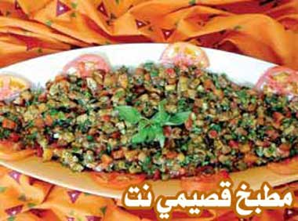

المقادير:
ـــ 2 باذنجان مقلي
ـــ 3 بندورة مقطعة
ـــ 2 بصل أخضر
ـــ صلصة مكونة من عصير ليمونة وثوم مدقوق و2ملعقة كبيرة زيت زيتون وملعقة كبيرة دبس رمان
ـــ ربع باقة بقدونس
ـــ ملعقة صغيرة شطة
الطريقة
نقلي الباذنجان ونقطعه قطعا صغيرة جدا، ثم نضيف إليه بندورة مقطعة وبصلا أخضر والبقدونس وملعقة من الشطة حسب الرغبة، ونعمل له صلصة من حامض وثوم وزيت ودبس رمان ونخلطه ونقدمه.

